

Poscosecha

**Breve descripción:**

Durante la fase de poscosecha se llevan a cabo una serie de operaciones y actividades de acondicionamiento, desinfección, empaque, almacenamiento y transporte, con el objetivo de evitar las pérdidas y conservar la calidad de los productos desde la producción (cosecha) hasta su comercialización, siendo de fundamental en todas y cada una de las etapas aplicar buenas prácticas de manufactura.

**Abril de 2024**

Tabla de contenido

Introducción 4

1. Poscosecha 5

1.1. Manejo poscosecha 7

1.2. Buenas prácticas de manufactura (BPM) 9

2. Limpieza 12

3. Desinfección 15

3.1. Clasificación 16

3.2. Procedimiento y dosificación 19

4. Envase y empaques. 22

5. Transporte 30

5.1. Embalaje 31

5.2. Métodos de transporte 36

6. Herramientas, maquinaria y equipos 37

Síntesis 39

Glosario 40

Material complementario 42

Referencias bibliográficas 44

Créditos 45

Introducción

Le damos la bienvenida al componente formativo denominado “Poscosecha”.

En este componente formativo se abordarán temáticas relacionadas con las actividades de Poscosecha, las cuales están enfocadas a mantener y preservar la calidad de los productos cosechados, sean para consumo inmediato en fresco o para ser transformados. Este manejo poscosecha va de la mano de las buenas prácticas de manufactura y comprende las operaciones de acondicionamiento como recepción, separación, limpieza, selección y clasificación, además de actividades de desinfección, empaque, embalaje, transporte y almacenamiento que pueden ser realizadas parcial o totalmente y su orden varía de acuerdo a cada cultivo. Como se evidencia en el siguiente video antes de iniciar este componente:

1. Gestión de sistemas agroecológicos

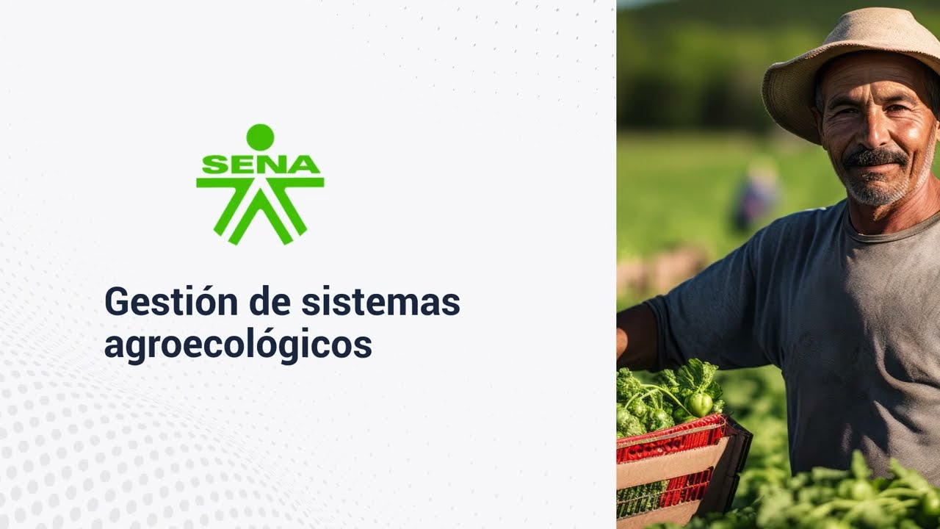

[**Enlace de reproducción del video**](https://www.youtube.com/watch?v=qvat4mf7xWk)

|  |
| --- |
| **Síntesis del video: Gestión de sistemas agroecológicos** |
| Apreciado aprendiz, bienvenido al componente formativo denominado postcosecha.  En este se explicará las actividades enfocadas a mantener y preservar la calidad de los productos cosechados ya sea que vayan a ser consumidos en fresco de forma inmediata o que vayan a ser sometidos a un proceso de transformación.  Estas actividades y manejo postcosecha están relacionados y van de la mano con las buenas prácticas de manufactura y comprenden operaciones de acondicionamiento como: recepción, separación, limpieza, selección y clasificación; Aparece texto sobre video: recepción, separación, limpieza, selección y clasificación; además de otras actividades como: desinfección, empaque, embalaje, almacenamiento y transporte, las cuales pueden ser realizadas de forma parcial o total y su orden varía de acuerdo al producto o cultivo al cual se le va a dar el manejo postcosecha. |

# Poscosecha

La poscosecha es el tiempo comprendido desde que el producto es recolectado o cosechado hasta su comercialización y ser consumido, sea fresco o procesado. Durante este periodo se realiza un manejo que consiste en una serie de procesos y actividades de acondicionamiento y transformación que permiten retirar elementos no deseados, mejorar la presentación, higiene y calidad nutricional de los productos y, así facilitar su comercialización, incrementando los ingresos de los productores y la utilidad en la industria.

Estas actividades permiten conservar y cumplir con normas de la calidad del producto y evitar o minimizar las pérdidas de producción (directas e indirectas) y económicas, generadas en cualquier etapa (producción, almacenamiento, distribución) debido a la inadecuada manipulación, por el comportamiento y características propias del producto o por factores culturales, socioeconómicos y tecnológicos (como microbiológicos, biológicas, químicas, físicas o mecánicas), las cuales se agudizan por no implementar o realizar un mal manejo poscosecha.

En la siguiente figura, se puede apreciar las diferentes clases de pérdidas que se pueden dar en la poscosecha:

1. Clases de pérdidas en poscosecha

Muestra las clases de perdidas en poscosecha, son: 
Directas
Causadas por la acción de agentes biológicos diferentes al hombre, tales como insectos, hongos, bacterias, roedores, pájaros.
Indirectas
Causadas por las condiciones climáticas, mal manejo del producto, deficiencias en el transporte y deficiente infraestructura,
Económicas
Causadas por situaciones de mercado, su magnitud está determinada por el tipo de daño en el producto.

En cuanto a las causas de pérdidas en la poscosecha, se pueden identificar las siguientes:

1. Causas de pérdidas poscosecha

| Causas | Descripción |
| --- | --- |
| Fisiológicas | Causadas por los cambios fisiológicos normales (maduración, respiración, transpiración) que se aceleran con temperaturas elevadas, baja humedad atmosférica, problemas nutricionales o daños físicos causados al producto. |
| Químicas | La aplicación de agentes químicos, pocos días antes de la recolección, contaminan los productos con residuos los cuales les confiere olores y sabores desagradables, además son sustancias tóxicas no aptas para el consumo. |
| Física o mecánicas | Lesiones como cortes, roturas, abrasiones o magulladuras que dan lugar a un deterioro fisiológico anormal o a hendiduras o grietas de la piel. |
| Biológicos y microbiológicos | Hongos, bacterias y microorganismos patógenos que se difunden por el aire, suelo y agua o invadir a través de lesiones por mala manipulación, ataque de insectos, por golpes o grietas de crecimiento. |
| Culturales y socioeconómicas | Generadas principalmente por prácticas tradicionales de manejo, arraigadas entre los agricultores que dificultan la transferencia y adopción de tecnologías. |

## Manejo poscosecha

El manejo poscosecha es de gran importancia y desempeña un rol fundamental a la hora de evitar o disminuir las pérdidas y mantener la calidad de los productos desde la finalización de la producción (recolección) hasta la comercialización; siendo importante resaltar que es indispensable las buenas prácticas de precosecha y cosecha debido a que en estas fases iniciales influyen directamente en la calidad del producto, mientras que la poscosecha lo que se hace es mantener la calidad y proporcionar un valor agregado contribuyendo a la obtención de buenos precios y ganancias durante el mercadeo.

Las actividades y operaciones que se realizan durante el manejo poscosecha no solo buscan llevar el producto desde el cultivo hasta su venta, sino que son procedimientos técnicos de acondicionamiento y transformación enfocados a proteger la integridad y preservar la calidad, basados en factores extrínsecos e intrínsecos como por ejemplo la perecibilidad que tiene cada producto, es decir el tiempo que se demora en deteriorarse.

El conjunto de prácticas propias del manejo poscosecha comprende la recepción, separación, limpieza, selección y clasificación las cuales están orientadas al acondicionamiento del producto, encontrando también procedimientos de desinfección, empaque, embalaje, transporte y almacenamiento. Siendo importante indicar que el orden de estas actividades puede variar de acuerdo a cada cultivo o también se pueden realizar de forma parcial, total o unificadamente. Ahora revisemos la caracterización de las etapas de poscosecha:

* **Recepción:** es la operación inicial del acondicionamiento y se realiza después de la cosecha, cuando los productos se transportan e ingresan al lugar del manejo poscosecha. En esta etapa se lleva a cabo la caracterización y procedencia del producto, además de un análisis de las condiciones en que se recibió mediante un muestreo al azar.
* **Selección:** consiste en descartar todos aquellos productos que presenten daños o defectos como roturas, magulladuras, deformaciones o algún grado de descomposición que comprometan su calidad para su comercialización y procesamiento.
* **Limpieza:** la función primordial de esta operación es la eliminación de todo tipo de material extraño o diferente al producto que mezclados o adheridos desmejoran la calidad del insumo.
* **Clasificación:** consiste en separar en diferentes categorías según sus propiedades más relevantes, por ejemplo: variedad, tamaño, forma, color, grado de madurez, textura, ausencia de daños, peso, etc.
* **Desinfección:** eliminación o reducción el número de microorganismos presentes por medio de agentes químicos y/o métodos físicos, a un nivel que no comprometa la inocuidad o la aptitud del producto.
* **Empaque:** empaque es cualquier material que encierra un artículo con el fin de contenerlo, preservarlo, protegerlo del medio, reducir el contacto con elementos nocivos, distribuir, presentar y facilitar su entrega al consumidor.
* **Embalaje:** es el conjunto de materiales, accesorios y demás elementos (Envase, empaque, envoltura), especialmente acondicionados para el transporte, almacenamiento y distribución de los productos, asegurando que lleguen en perfecto estado al consumidor.
* **Almacenamiento:** la finalidad es conservar los excesos de producción, regular la oferta, normalizar los precios o por falta de transporte.
* **Transporte:** es considerada como la operación más costosa en el canal de comercialización, este se determina de acuerdo a factores como la distancia, la sensibilidad del producto y la capacidad económica del productor.

## Buenas prácticas de manufactura (BPM)

Las buenas prácticas de manufactura son herramientas que permiten obtener productos inocuos y seguros para el consumo, debido a que se enfocan en la higiene, manipulación y seguridad de los alimentos, siendo importante resaltar que estas prácticas tienen gran relevancia y van de la mano con las diferentes actividades que se desarrollan en la poscosecha.

Según los decretos 3075 de 1995 y 2674 de 2013 las buenas prácticas de manufactura hacen referencia a los principios básicos y normas de higiene en los diferentes procesos, como son manipulación, preparación, procesamiento, envasado, almacenamiento, transporte y distribución, lo que genera una mejor productividad y obtención de productos inocuos, sanos y de buena calidad.

Estas prácticas deben ser aplicadas desde el inicio y durante todo el proceso de poscosecha, debido a que una vez cosechado el producto existen diversos factores que aumentan el riesgo de contaminación, por ejemplo el presentar daños físicos y mecánicos (cortes, lesiones, magulladuras y heridas en general), el ser manipulado por diversas personas, la higiene del personal, la limpieza, desinfección y condiciones de las instalaciones y áreas de procesamiento, los insumos y equipos empleados, etc. Por lo cual, a continuación, se detallan algunas de las recomendaciones que se dan en las BPM para garantizar la higiene.

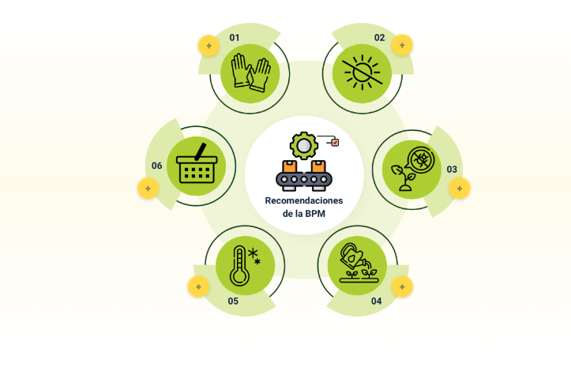

* Durante la cosecha se deben utilizar guantes y recipientes limpios y en buen estado.
* En el cultivo se deben adecuar sitios protegidos del sol para evitar que los frutos sean trasladados y manipulados de manera excesiva y prolongada. Los cuartos de selección, clasificación y almacenamiento deben poseer condiciones de un buen aseo ventilación y luminosidad.
* Muchos de los organismos que son plagas y patógenos en poscosecha y las impurezas (tierra, mugre, residuos de plaguicidas) pueden ser removidos mediante el proceso de limpieza (lavado) y desinfección.
* Las fuentes de agua deben ser limpias, ya que se ha comprobado que en ocasiones pueden diseminar organismos patógenos, Aunque la calidad inicial de la fruta no puede ser mejorada aplicando tecnologías poscosecha, la aplicación de sistemas adecuados para su conservación si permite mantener la calidad de la cosecha por espacios largos.
* La utilización de cuartos de almacenamiento con refrigeración es indispensable para hacer más lento el proceso de deterioro de los productos, y limita el desarrollo de muchos de los patógenos poscosecha. Esto depende del producto agrícola que lo requiera.
* Los cuartos de almacenamiento, las bandejas de siembra, así como las canastillas en los cuales se transportan y comercializar los productos, se deben desinfectar antes de su utilización.

# Limpieza

La limpieza es la primera actividad que se realiza para el acondicionamiento de los productos, consiste en eliminar materiales y partículas extrañas que estén adheridos o mezclados con el producto, como por ejemplo restos vegetales (hojas, tallo, flores, raíces, arvenses, cáscaras) animales (insectos, larvas, excreciones) minerales (piedras, tierra, polvo) químicos (fertilizantes, agroquímicos) los cuales generan contaminación, afecten la calidad, presentación y alteran el volumen y peso del producto.

Para llevar a cabo la limpieza se necesita un lugar, personal y equipos con condiciones adecuadas de higiene y en algunas ocasiones, agua potable debido a que existen diversos métodos, los cuales pueden clasificar en secos y húmedos, su selección se da acuerdo a las características del producto. (Borrero y Urrea, 2007).

**Métodos secos**

Los métodos de limpieza en seco son económicos y se emplean cuando las características del producto no permiten efectuar la limpieza con agua o sustancias líquidas, a continuación, podrá conocer cuáles son los más empleados:

* **Tamizado:** son láminas o placas con perforaciones de diversos diámetros que se encargan de filtrar o retener los materiales no deseados.
* **Cepillado:** se realiza mediante cepillos especiales que por medio de la fricción se encargan de remover los contaminantes que se encuentren en la parte superficial o exterior del producto.
* **Abrasión:** es similar al cepillado, pero se realiza de forma más fuerte, llegando a eliminar no solo los contaminantes, sino que también la superficie o exterior del producto, de forma parcial o total.
* **Aspiración o soplado:** es empleado principalmente para eliminar materiales extraños, mediante el uso del aire y la diferencia de densidad, con una corriente de aire suave se puede retirar cáscaras, pelos, polvo, pelos; mientras que una corriente fuerte eliminar elementos como piedras o metales.
* **Separación magnética:** se emplean imanes que se encargan de atraer y adherir los materiales extraños e indeseables.

**Métodos húmedos**

La limpieza mediante métodos húmedos requiere del empleo de agua y en algunas ocasiones, para mejorar el resultado se agrega soluciones o productos químicos con propiedades desinfectantes. Por tanto, mediante este método no solo se logra eliminar materiales extraños y contaminantes, sino que también se puede remover los residuos de fertilizantes y agroquímicos. Ahora revisemos cuales son los métodos húmedos más empleados:

* **Inmersión:** consiste en sumergir los productos en agua por un periodo de tiempo determinado, logrando que las partículas más pesadas se sedimenten, siendo importante resaltar que constantemente se debe realizar el cambio de agua para evitar la contaminación del producto. A este método se le puede adicionar y mejorar mediante un sistema de agitación (neumática o mecánica).
* **Aspersión:** con este método la aplicación de agua se realiza mediante presión, la cual varía de acuerdo con el producto, es una especie de ducha, pero con la singularidad que el agua puede ser por encima y por debajo. Existen varios factores que influyen en la eficiencia de la aspersión, como por ejemplo la presión del agua, la cantidad, forma y posición de los orificios por donde sale el agua, el espacio entre el producto y la ducha, el tiempo de exposición y el tipo de producto a limpiar.
* **Flotación:** se realiza mediante corrientes de agua y la diferencia de densidades, por tanto, una corriente de agua se encarga del producto a limpiar, mientras que otras corrientes arrastran con las partículas a retirar (livianas y pesadas).

Es significativo indicar que estos métodos se pueden aplicar de forma individual o también se pueden combinar.

# Desinfección

Con la desinfección lo que se busca es eliminar o reducir la carga microbiana del producto, empleando agentes químicos o físicos. Siendo importante resaltar que la desinfección y la limpieza son dos etapas distintas, porque normalmente se cree que es lo mismo, y estas, aunque buscan garantizar la calidad e higiene del producto, eliminan materiales diferentes, como ya se indicó la limpieza elimina principalmente cuerpos extraños (como restos de hojas, insectos, polvo, piedras, tierra, tallos, raíces, etc.) mientras que la desinfección está enfocada a eliminar la carga microbiana, aquellos patógenos que no se ve a simple vista. Pero también es relevante indicar que la limpieza y desinfección son actividades complementarias, y no se debe desinfectar la suciedad.

El proceso de desinfección en la poscosecha, varía de acuerdo con el nivel de riesgo y no solo se realiza a los productos (frutas y hortalizas), sino que también se lleva a cabo en las instalaciones (piso, paredes, mesones), equipos, herramientas, utensilios y al personal.

A la hora de realizar la desinfección, existen varios factores que influyen en los resultados, procedimiento y en la eficiencia de los productos utilizados, como, por ejemplo, la amplitud del espectro germicida, la concentración, la estabilidad a temperaturas, la compatibilidad con agentes limpiadores. Siendo las principales características para que un desinfectante sea ideal, que tenga un amplio espectro, sea estable, biodegradable, su acción es rápida, que sea fácil de dosificar, que no sea tóxico, no deje residuos, ni sea corrosivo, ni aporte color, olor ni sabor; a continuación, se presentan los factores a considerar en la desinfección con sus respectivas características:

* **Concentración:** la concentración del desinfectante, debido a que la acción germicida es directamente proporcional a la concentración.
* **Tiempo:** una adecuada desinfección está relacionada con el tiempo de contacto o exposición de la superficie acorde con la concentración del desinfectante.
* **Temperatura:** la acción del desinfectante está relacionada con la temperatura en una proporción directa hasta el límite de estabilidad del desinfectante.
* **Complementación:** algunos desinfectantes son compatibles, por tanto, se pueden mezclar para garantizar una acción total.

## 3.1. Clasificación

En la poscosecha los agentes empleados para la desinfección se pueden clasificar en desinfectantes físicos los cuales tienen la característica de eliminación rápida de la carga microbiana, son fáciles de dosificar, normalmente no requieren enjuague y no son corrosivos, pero el tiempo de exposición es largo y tienen costos altos. En este grupo los más conocidos son los rayos ultravioleta, tratamientos térmicos (inmersión, curado), la electricidad y las ondas ultrasónicas.

También, están los desinfectantes químicos los cuales se subdividen en halógenos, amonio cuaternario y otros como los oxidantes (permanganato de potasio y peróxido de hidrógeno) fenoles (cresol) reductores (formaldehído y glutaraldehído) ozono (amplio espectro) formol (usado para destruir levaduras) agua oxigenada (usado para destruir bacterias esporuladas) caseros (vinagre y bicarbonato de sodio).

Para el caso específico de los de los halógenos, son los desinfectantes más conocidos y comúnmente seleccionados en la desinfección de frutas y hortalizas, a este grupo pertenece el yodo y el cloro cuya la presentación puede ser sólido (hipoclorito de calcio), líquido (hipoclorito de sodio) y gaseoso. Por su parte, el amonio cuaternario tiene acción selectiva que puede ser sobre las levaduras o bacterias, permiten ser mezclados y debe estar en contacto un tiempo prudente para lograr la desinfección. En la siguiente figura se detallan los desinfectantes químicos más empleados en esta actividad.

**Desinfectantes químicos**

**Halógenos:**

* **Cloros:** hipoclorito de sodio, hipoclorito de calcio, cloraminas, etc.

**Ventajas:**

**-**Aprobados por la industria de los alimentos.

-Tienen amplio espectro.

-Económicos.

-Acción rápida.

-No son selectivos.

-Fáciles de adquirir y dosificar.

-Facilidad para enjuagar.

-No forma espuma

**Desventajas:**

- corrosivos.

- Tóxicos.

- Tienen olor, sabor.

- Son viscosos.

- No actúan en agua caliente superior a 42°C.

-Pierde fácil su acción en presencia de materia orgánica.

-Su pH más eficaz es de 7.5 – 8.0.

* **Yodo:** compuestos yodados. Isodine, Prepodine, Rapidine, Handine, Yodosan.

**Ventajas:**

**-**Amplio espectro.

- Acción germicida rápida.

-Son estables.

-Disuelven los depósitos minerales.

-No son corrosivos.

-No irritan la piel.

-Se pueden hacer control visual de la concentración.

-Tiene buena penetración.

**Desventajas:**

**-**Solamente pueden emplearse en desinfecciones.

-Su pH efectivo está entre 2 – 4.

-Forma espuma a presión.

-Se necesita un buen enjuague para removerlos.

-Son costosos.

* **Amonio Cuaternario:** Sanit 10, B Quad, Fórmula 55 X, Bacterium, Timsen.

**Ventajas**:

-No son corrosivos ni tóxicos.

-Son estables durante el almacenamiento.

-Acción bactericida rápida.

-Tienen buena penetración.

-Previenen y eliminan olores.

-No irritan la piel.

-Forman una película protectora bacteriostática sobre la superficie que actúa.

**Desventajas:**

**-**Son costosos.

-No son esporicidas.

-No soportan las contaminaciones orgánicas.

-Son difíciles de dosificar.

- No se consigue tan fácil.

### 3.2. Procedimiento y dosificación

Existen diferentes procedimientos dependiendo de la forma de aplicación del desinfectante, encontrando para el caso de los agentes químicos aplicación por inmersión, pulverización, nebulización, termonebulización, ultra low volume ULV. Por su parte la dosificación varía de acuerdo a la superficie en la que se va a emplear, el tipo de desinfectante y su presentación, por tanto, para conocer la concentración que se debe emplear es indispensable determinar que se va a desinfectar (frutas, hortalizas, pared, piso, etc.) que producto se va a emplear (propiedades, clasificación, presentación, concentración) el volumen de agua requerido para la disolución. A continuación, se abordan las formas de aplicación de los desinfectantes químicos:

* **Inmersión:** el proceso de desinfección se realiza sumergiendo el objeto a desinfectar en solución desinfectante durante un tiempo mínimo de contacto.
* **Pulverización:** la solución desinfectante se aplica con ayuda de una máquina pulverizadora. El desinfectante actúa en fase líquida y el tamaño medio de gota es mayor a 200 μm.
* **Nebulización:** se realiza con nebulizadores que gradúan el tamaño de gota desde 50 a 200 μm. El desinfectante actúa en la fase líquida humedeciendo las superficies y en pequeña proporción también en fase gaseosa.
* **Termo nebulización**: el desinfectante es aplicado en caliente a través de equipos especiales, generando mayor efectividad, rapidez de actuación del producto, permite alcanzar las partes de la instalación de difícil.
* **ULV (“ULTRA LOW VOLUMEN”):** requiere producir unas gotitas muy finas, el diámetro no es superior a 10 μm, lo que hace necesario emplear aparatos especiales. Estas gotas ejercen su acción como fase gaseosa**.**

Para el caso de desinfectantes físicos, normalmente se emplea agua caliente, entre 40 - 70° C durante 30 minutas o vapor de agua (dependiendo del producto a tratar) por su parte para los desinfectantes químicos, en el siguiente recurso podrás identificar la fórmula para preparar la solución, es decir la cantidad de producto que se debe adicionar:

$$CD=Va\frac{Va*ppm}{C*10}$$

Donde:

DC= Cantidad de desinfectante (ml o g)

Va= Volumen de agua de la solución (lt o m3)

ppm= Concentración de la solución a preparar (mg o g / ml o gr)

C= Concentración del desinfectante %

10= un factor

El tiempo de exposición del desinfectante está directamente relacionado con su concentración, por ejemplo, para concentraciones desde 50 a 300 ppm de cloro el tiempo oscila desde 1 a 30 minutos. Además, la concentración y tiempo cambia según la zona o producto a desinfectar, tal como se evidencia en la siguiente tabla.

1. Concentración y tiempo del uso del cloro

| Concentración en p.p.m. de solución de cloro activo en solución | Tiempo de contacto (minutos) |
| --- | --- |
| 300 | 1 - 2 |
| 200 | 3 - 5 |
| 100 | 10 - 15 |
| 50 | 25 - 35 |

**Nota.** (Borrero y Urrea, 2007, p. 139).

Además, se debe tener en cuenta que los desinfectantes periódicamente requieren ser rotados y aplicar dosis de choque, es decir, durante un tiempo la concentración normal y un día duplicar esta concentración. Observemos en la siguiente tabla la forma de uso del hipoclorito de sodio o de calcio en desinfecciones:

1. Uso del hipoclorito de sodio o de calcio en desinfecciones

| Lugar de Desinfección | Dosis en p.p.m | Tiempo de aplicación |
| --- | --- | --- |
| Pisos, paredes, mesas, estanterías y herramientas | 250 a 300 | 1 -2 minutos |
| Uso humano | 50 | 5 minutos |
| Frutas y hortalizas carnosas con cutícula cerosa (cítricos, manzanas, etc.) | 100 a 200 | 2 - 3 minutos |
| Hortalizas de hojas | 70 a 100 | Máximo 15 Segundos |

Nota. (Borrero y Urrea, 2007, p. 140).

# Envase y empaques.

El envase y el empaque son dos elementos distintos, su diferencia radica en el grado de contacto que tienen con el producto. Siendo el envase la pieza que está en contacto directo, es el recipiente que contiene al producto; mientras que el empaque es la envoltura que lo protege, no todos los productos cuentan con envases, mucho solo tiene empaque; los siguientes son algunos usos:

* **Envase:** todo recipiente o estructura rígida o semirrígida que se emplea para contener o guarda productos líquidos o sólidos.
* **Empaque:** Material que protege al envase y que adicionalmente tiene fines comerciales.

Sin embargo, tanto el envase como el empaque se encarga de proteger su contenido de factores que generen deterioro a lo largo del almacenamiento y la comercialización, evitando al máximo daños físicos como roturas, humedad, pérdidas de peso; daños químicos como contaminación microbiana, respiración y migración de gases; daños térmicos como cambios de temperatura y daños mecánicos como golpes, deslizamientos y vibraciones.

Es de aclarar que ni los empaques ni los envases mejoran la calidad, sino que la conservan, siendo indispensable empacar productos limpios, seleccionados, clasificados y desinfectados. Tampoco los empaques sustituyen los tratamientos para la conservación como la refrigeración, teniendo que la adecuada conservación se logra con un empaque apropiado y un almacenamiento en condiciones idóneas de acuerdo con los requerimientos de cada producto.

Cada empaque es único y existe gran variedad de materiales, formas, colores, tamaños, diseños y estilos, los cuales varían de acuerdo con el producto que se desee empacar. Por tanto, a la hora de seleccionarlo es importante tener en cuenta el comportamiento fisiológico y las características físicas, la forma, volumen, peso, tamaño, firmeza del producto a empacar, al igual que la temperatura, humedad, luz y demás condiciones ambientales que puedan influir.

**Funciones y propiedades**

Los empaques cumplen diferentes funciones, las cuales como se observa en la figura 5 se pueden clasificar de forma general en proteger, conservar y distribuir. Es decir, los empaques tienen la función de contener el producto para mostrarlo en las condiciones y cantidades demandadas por el consumidor, proteger los artículos de los diferentes riesgos y factores externos que puedan generar deterioro manteniendo su calidad y facilitar la manipulación, distribución y transporte; a continuación, se presentan algunas de las funciones de los empaques:

* **Proteger:** daños por insectos, roedores, aves, microorganismos.

Daños mecánicos por rupturas, golpes, caída, vibraciones, cambios climáticos.

* **Conservar:** garantizar mayor tiempo de vida útil del producto.

Reducir las pérdidas en la cadena de suministro.

* **Distribuir:** facilitar manipulación.

Mejorar la eficacia en la distribución del producto.

Ser una estrategia comercial y herramienta de posicionamiento.

Sin embargo, los empaques también cumplen una función comercial y de comunicación ya que posibilitan la exhibición, exposición y localización, siendo fundamental para la aceptación y diferenciación del producto la apariencia externa y el diseño gráfico del empaque, el cual proporciona un valor agregado mediante un adecuado diseño y presentación que informe, identifique y establezca sus características de forma atractiva, motivando así la promoción, marketing y compra. Veamos en el siguiente recurso la función ecológica de los empaques en las diferentes industrias:

1. Función ecológica de los empaques en las diferentes industrias

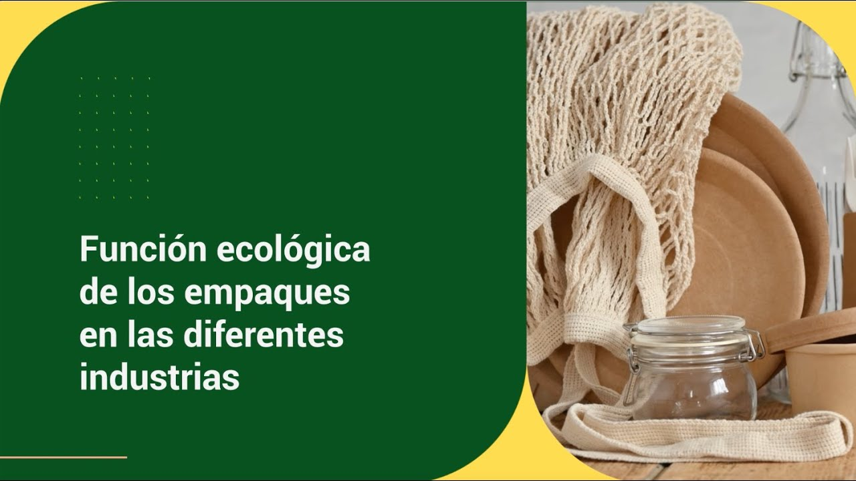

[**Enlace de reproducción del video**](https://www.youtube.com/watch?v=juXtqVqmMeo)

|  |
| --- |
| **Síntesis del video: Función ecológica de los empaques en las diferentes industrias** |
| A hablar de función ecológica de los empaques en las diferentes industrias, es importante precisar que con el aumento día a día de la conciencia ambiental y el auge de los productos y cultura amigables con el medio ambiente, los empaques de cualquier producto también apuntan a favorecer el ambiente desde lo ecológico y social al hacer uso de los desarrollos de la tecnología para elaborarlos con materiales menos contaminantes.  En este sentido, se hace importante sumarse a campañas de educación ambiental enfocadas a la adecuada disposición final que minimicen el impacto negativo sobre el ambiente.  Adicionalmente a lo anterior y a las múltiples funciones de los empaques, estos deben tener unas propiedades y características que los conviertan en empaques ideales y funcionales, ¿cuáles son?  Entre esas propiedades, por ejemplo, los empaques deben ser resistentes a la deformación, prácticos (armado, llenado, sellado y apertura fácil), herméticos, ergonómicos, versátiles, universales, seguros (garanticen que no se hayan destapado).  Finalmente, los empaques se deben caracterizar en primer lugar por ser compatibles con las condiciones del producto, no transmisores de olor, color ni contaminantes, elaborados con materiales inertes e inocuos, resistentes a la estática, además de contar con un diseño atractivo e ilustrativo. |

**Clasificación y materiales**

Como lo indica la Norma Técnica Colombiana NTC 5422 y Salguero R, S. & Gutiérrez, A (2009):

Los empaques se clasifican principalmente en primarios, secundarios y terciarios. Siendo los empaques primarios aquellos que contienen, están en contacto directo y se encargan de presentar de forma simple el artículo o producto. Los empaques secundarios son los encargados de contener el empaque primario, permitiendo su agrupación (uno o varios empaques primarios) proporcionando protección, facilitando la manipulación, favoreciendo la exposición y presentación, además tienen la particularidad de que se pueden separar del producto sin verse afectadas sus características.

Por último, el empaque terciario permite la fácil manipulación, transporte y distribución de los productos debido a que reúne y contiene los empaques primarios y secundarios. En la siguiente figura se presenta de manera gráfica la clasificación de los empaques de acuerdo con el producto:

1. Clasificación de los empaques

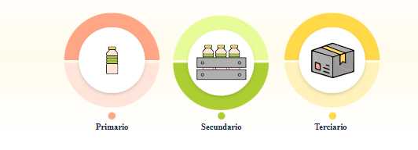

Existe diversas clases de empaques que varían de acuerdo al material en que fueron elaborados, como, por ejemplo, madera, papel, cartón, plástico (polietileno PE, poliéster PET, polipropileno PP, policloruro de vinilo PVC, poliestireno PS, policarbonato PS), fibras vegetales (yute, fique, bambú), vidrio, textil y metal, los cuales tiene sus propias características, utilidades, ventajas y desventajas (Tabla 4); siendo común la existencia de empaques de materiales compuestos, es decir mezclen o combinen diversos materiales con la finalidad lograr mayor protección. En la siguiente tabla se relacionan los materiales con los que se lleva a cabo la producción de los empaques de los distintos productos.

1. Materiales de los empaques

| Materiales | Tipo | Ejemplo de empaques y embalajes | Ventajas | Desventajas |
| --- | --- | --- | --- | --- |
| Metales | Láminas de aluminio, acero. Recubiertas de estaño, etc. | Toneles, bidones, contenedores, recipientes bajo presión, cajas metálicas. | Solidez, fácil estibado, reutilizables. | Costo elevado, corrosión, difícil eliminación, pesado, voluminoso. |
| Madera | Madera en bruto, cepillada, contrachapada. | Cajas, pallets, canastas. | Fácil de manipular y estibar. | Altos costos, sensible al sol y a la humedad, fácil descomposición, contaminable, sensible a plagas, voluminoso, pesado, inflamable. |
| Cartón | Plano, ondulado. | Cajas de cartón. | Económico, reciclable, fácil manipulación. | Muy frágil, sensible a la humedad y al calor, poco sólido, no reutilizable. |
| Plástico | Polietileno, poliestireno (PVC). | Bolas, toneles, bidones, cajas, contenedores semirígidos y rígidos. | Impermeabilidad, gran diversidad, reutilizable. | Inflamable, costoso, difícil eliminación. |
| Papel |  |  | Bajos costos, fácil eliminación, reciclable. | Muy frágil, sensible a la humedad y al calor. |
| Vidrio |  | Botellas, frascos, botellones. | Visibilidad del contenido, estibado fácil, reciclable, eliminación fácil. | Frágil a los golpes, pesado y voluminoso. |

Nota: Chala, L. A. (2009) <https://bibliotecadigital.ccb.org.co/bitstream/handle/11520/3049/2949_empaques_y_embalajes2.pdf;sequen>

5. Transporte

El transporte consiste en movilizar los productos a diferentes destinos internos (cultivo al lugar de poscosecha) y externos (hacia la comercialización y consumidor) para lo cual se emplean vehículos y embalajes que deben proporcionar condiciones idóneas, además de comodidad, higiene e inocuidad, evitando generar daños, deterioro, contaminación física, química y microbiana y pérdidas de producto.

Además, a la hora de transportar no se deben mezclar productos (frutas o verduras con agroquímicos) se requiere determinar el costo del transporte, analizar el estado de las vías por donde se va a transitar, determinar el tiempo de recorrido, conocer el tipo de empaque y embalaje. Durante esta etapa de la poscosecha, se pueden registrar riesgos de tipo mecánico, biológico, climáticos, contaminación, robos y hurtos, que afectan el producto transportado y en algunas ocasiones genera daños en los medios de transporte. Colombia, P. (2003) Para conocer sobre los riegos durante el transporte, te invitamos analizar el siguiente recurso:

* **Riesgo Mecánicos**: impactos y choques producidos por caídas durante las operaciones de carga y descarga; los esfuerzos de compresión producidos durante el almacenamiento en fábrica o durante el transporte cuando los productos están apilados, y las vibraciones producidas por el movimiento de los medios de transporte.
* **Riesgo Biológicos:** hace referencia a la afectación por microorganismos, insectos y roedores.
* **Riesgo Climáticos:** el agua de lluvia o de mar puede filtrarse a través de agujeros en los medios de transporte. La humedad relativa y la temperatura pueden registrar grandes variaciones y causar condensaciones.
* **Riesgo de Contaminación:** contaminación por fugas de contenido de otras sustancias o materiales adyacentes al empaque.
* **Riesgo por robo o saqueo:** comúnmente se presenta pérdidas por robo durante el transporte y la exportación. Por lo que se requiere del empleo de contenedores.

## 5.1. Embalaje

El embalaje hace referencia al tipo de empaque terciario y se encarga de brindar la protección requerida para resistir todos los riesgos a los que está expuesto el producto a lo largo del almacenamiento, transporte y distribución. Al igual que los empaques, existen diferentes tipos de embalajes, los cuales se pueden clasificar de acuerdo al material empleado para proteger y conservar el producto, por ejemplo, pueden ser de madera (cajas, guacales y estibas), fibras naturales (sacos), papel, vidrio, metal, plásticos (garrafas, tambores, bidones, cuñete, toneles), como se puede evidenciar en la siguiente tabla.

1. Tipos de embalajes

| Tipos de embalajes | Principales características | Usos |
| --- | --- | --- |
| Cajas de cartón | Se fabrican a partir de cartón corrugado.  Son fácilmente adaptables a todos los modos de transporte: tierra, mar, aire.  Se pueden adaptar para productos líquidos y semilíquidos, mediante el sistema de bolsas en caja (Bags in box) | Permite el agrupamiento de productos que tienen formas distintas en una forma geométrica, homogénea, sencilla y estable. Se emplean para el embalaje de:  Frutas y verduras frescas.  Electrodomésticos, máquinas industriales y productos a granel.  Empaques primarios de alimentos. |
| Embalajes de madera | Presentan buena resistencia a la flexión, a la comprensión y al impacto.  La densidad, humedad y dureza de la madera afectan la calidad de los embalajes.  Su utilización está sujeta a restricciones medioambientales.  Los principales embalajes de madera son las cajas y estibas. | Son muy utilizadas para la exportación de:  Mercancía pesada como maquinaria y electrodomésticos.  Mercancía muy frágil como los productos de vidrio y artesanías. |
| Sacos | Se fabrican a partir de materiales plásticos y materiales naturales como la fibra de yute y el papel.  Se pueden combinar con otros materiales flexibles, mejorando sus propiedades.  El uso de sacos a partir de materiales naturales está sujeto a restricciones fitosanitarias. | Frutas y hortalizas.  Abonos, productos químicos.  Café.  Carbón. |
| Sacos Jumbo Big – bags | Son fabricados a partir de material plástico tejido.  Requieren de sistemas mecánicos para su manipulación. Los hay de carga pesada, carga estándar y de un solo uso. | Se emplean para la distribución a granel de materiales sólidos en forma de polvo, gránulos o pasta. |
| Garrafas | Son elaborados en vidrio, aunque también se fabrican en metal, cerámica o plástico.  Requieren materiales de amortiguamiento para ser usados como embalaje de transporte. | Se emplean para el transporte de líquidos. |
| Tambores o bidones | Son de forma cilíndrica, fabricados en acero, plástico o cartón. Su capacidad oscila entre los 10 y 240 litros.  Transporte a granel de alimentos en estado líquido o pastoso: pulpas de frutas. |  |
| Productos químicos y mercancías peligrosas. | Pueden ser de metal o plásticos punto al Samsung la capacidad hasta de 5 galones. | Gasolina y líquidos similares. |
| Toneles | Embalajes cilíndricos fabricados a partir de madera. | Vino, whisky, cerveza y bebidas alcohólicas. |

Nota Colombia, P. (2003). Cartilla de empaques y embalajes para exportación.

Como lo indica la Cartilla empaques y embalajes para exportación (Colombia, P. 2003), existen aspectos importantes que deben ser tenidos en cuenta a la hora de seleccionar el material de embalaje y empaque, por ejemplo, deben tener compatibilidad con el producto a contener, propiedades de protección y estabilidad, operabilidad, conveniencia, aspectos mercadológicos, económicos y legales, disponibilidad y factibilidad. Además de resistencia la cual se establece en relación con la facultad de sostener y resistir el producto a empacar, es decir si se pueden apilar y logran soportan encima sin dañarse varias veces su propio peso, clasificándose en autoportantes, semi portantes y no autoportantes, tal como se puede apreciar a continuación.

* **Compatibilidad con el producto:** el material no debe interactuar con el producto a contener ni modificar sus características. Así mismo, el producto contenido no debe afectar las características del material y hacerle variar sus propiedades. Los alimentos no deben tomar olores o sabores del material del empaque que los contiene.
* **Resistencia mecánica:** dependiendo del producto, el material debe ser resistente a la tracción, a la comprensión, al desgarre, a la fricción, al impacto o a la penetración. Los artículos electrónicos coman las obras de arte y las artesanías, debido a su fragilidad, requieren de materiales de empaque que sean resistentes a la comprensión y al impacto.
* **Propiedades de protección:** Dependiendo de las características del producto se requerirá de impermeabilidad a gases, al agua, a la humedad; intersección a los rayos ultravioleta y aislamiento de la luz de insectos. Algunos productos como perfumes, alimentos, y drogas requieren materiales con características específicas de impermeabilidad.
* **Propiedades de estabilidad:** se refiere a la actitud del empaque para no presentar modificaciones de su estructura debido al contacto con el producto o con agentes externos. Algunos materiales de empaque presentan cambios en su estructura al pasar de unas condiciones a otras. El polipropileno, por ejemplo, se vuelve frágil cuando se somete a bajas temperaturas.
* **Operacionalización:** se refiere a la actitud del material para ser operado dentro de una línea de empacado. Por ejemplo, si se utiliza un material de empaque que no tiene buenas propiedades del izamiento, se puede atascar en la línea de empacado.
* **Convivencia:** se refiere a las características que hacen qué un empaque sea el ideal para un determinado producto. Aspectos como el peso, la ergonomía y la durabilidad, entre otros, deben ser considerados al seleccionar un material. Los productos que no se consumen completamente una vez abiertos y que pueden permanecer empacados por mucho tiempo, requieren de un material de empaque sea duradero.
* **Aspectos mercadológicos:** facilidad de impresión, brillo, transparencia o claridad. Algunos productos, como las artesanías y las confecciones, requieren ser vistas con el cliente final antes de la compra, por lo cual es preferible el uso de empaques transparentes o con ventanas que permitan apreciar el producto.
* **Aspectos económicos:** costos de materiales, de almacenamiento, de producción. Un material de empaque determinado puede tener un costo total que su utilización, como para un producto, sea poco rentable.
* **Aspectos legales:** legislación y normativa vigente en cuanto al uso de materiales de empaque en los países de destino. El policloruro de vinilo (pvc) no es permitido en algunos países como Alemania.
* **Disponibilidad y factibilidad del proceso:** Se debe considerar la disponibilidad de proveedores de los materiales de empaque a seleccionar. Si se selecciona un material de empaque de difícil consecución, es posible, que el exportador no pueda cumplir con entregas por no disponer de material de empaque. Igualmente, se debe considerar la factibilidad del proceso requerido para producir el empaque.

## 5.2. Métodos de transporte

Dentro de los métodos de transporte existentes y más empleados son, está el transporte terrestre, en Colombia es el transporte más empleado, se caracteriza por que permite el traslado de los productos a corta y larga distancia mediante el empleo de vehículos como automotores (motocicleta, carros) animales (caballos, mulas, burros) y también por la facilidad para llevar a cabo los procesos de cargue y descargue de mercancía. Pero su efectividad está sujeta al estado de las vías, que en varios territorios no están pavimentadas y cuando llueve se dificulta el tránsito. Dentro del grupo de automotores empleados para el transporte, específicamente los carros, existen gran variedad, con diferentes capacidades, diseños y dispositivos como la refrigeración y atmósferas controladas que ayudan a la conservación y mantenimiento de la calidad. A continuación, podrá identificar los métodos de transporte usados en nuestro país:

* **Transporte fluvial y marítimo:** Como su nombre lo indica, este transporte se da mediante vías acuáticas (mares, ríos, canales) y se emplea a nivel internacional barcos de carga y a nivel local los desplazamientos se realizan en canoas y lanchas.
* **Transporte aéreo:** Las ventajas de este medio de transporte son la rapidez, pero sus costos son elevados; los desplazamientos pueden ser a nivel nacional e internacional.
* **Transporte ferroviario:** Aunque es tipo de transporte, tiene un menor costo y permite transportar productos a distancias largas, en Colombia no están empleados ya requiere de la existencia de vías férreas y de vagones.

# Herramientas, maquinaria y equipos

En cada etapa de la poscosecha se emplea herramientas, maquinarias y equipos, los cuales de acuerdo a la normatividad existente y a las buenas prácticas de manufactura deben cumplir con estándares y características específicas de diseño y seguridad para garantizar el adecuado funcionamiento y manipulación, como, por ejemplo, el diseño debe ser ergonómico y seguro, elaborados en acero inoxidable sin bordes en ángulo, ni tuberías expuestas, ni zonas que sean inaccesibles o que dificulten su limpieza y desinfección.

De forma general, en las operaciones de recepción, limpieza, clasificación, desinfección, empaque, embalaje, almacenamiento y transporte, los equipos y maquinaria más empleados son báscula (determinar el peso) termómetro (temperatura) penetrómetro (firmeza) calibrador (diámetro) refractómetro (contenido de azúcar) medidor de pH, medidor de humedad, bandas transportadoras, clasificadoras (por color, tamaño, forma, ausencia de daños) tanques de lavado e inmersión, envasadora, empacadora, selladora, flejadora, montacargas, cuartos de almacenamiento.

Las herramientas, maquinaria, equipos y utensilios que se emplean en la poscosecha deben estar en buenas condiciones y limpieza, la ubicación se debe dar en un lugar limpio, ordenado y señalizado, se debe realizar y registrar constantemente en formatos los procesos de mantenimiento y calibración preventivo y correctivo, limpieza y desinfección, además se debe tener protocolos, manuales de procedimiento e instructivos de uso y así evitar riesgos de contaminación cruzada, deterioro, accidentes laborales y mal funcionamiento.

Síntesis

En este componente se consolida el material de estudio para que el aprendiz pueda conocer los temas relacionados con la poscosecha, así pues, un resumen de lo visto en el presente componente podrá ser analizado en el siguiente mapa conceptual.

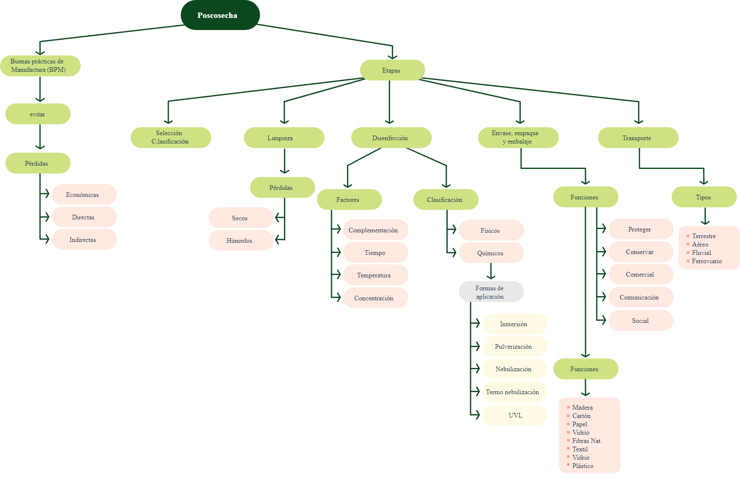

Glosario

**Buenas prácticas de manufactura BPM:** conjunto de medidas mínimas de higiene necesarias para evitar la contaminación y así lograr obtener productos inocuos y seguros para el consumo, debido a que se enfocan en la higiene, manipulación y seguridad de los alimentos.

**Desinfección**: destruir microorganismos que puedan causar infección. Labor que se realiza para eliminar impurezas y agentes patógenos tales como bacterias, virus y hongos.

**Embalaje:** recipiente o envoltura que contiene productos temporalmente y sirve principalmente para agrupar unidades de un producto pensando en su manipulación, transporte y almacenaje.

**Empaque:** recipiente o envoltura que contenga algún producto de consumo para su entrega o exhibición a los consumidores.

**Equipo**: es el conjunto de maquinaria, utensilios, recipientes, tuberías, vajillas y demás accesorios que se empleen en la fabricación, procesamiento, preparación, envase, fraccionamiento, almacenamiento, distribución, transporte, y expendio de alimentos y sus materias primas.

**Inocuidad:** garantía de que los alimentos no causarán daños al consumidor cuando se preparen y/o consuman.

**Limpieza:** proceso u operación de eliminación de residuos de alimentos u otras materias extrañas o indeseables.

**Manejo poscosecha:** conjunto de actividades realizadas a partir de la recolección de los productos y que están encaminadas a mantener la calidad de estos hasta su consumo.

**Peligro:** agente biológico, químico o físico presente en los alimentos, o una propiedad de éste, que pueda provocar un efecto nocivo para la salud.

**Perecedero:** alimento que tiene una vida corta.

**Poscosecha**: lapso o periodo que transcurre desde el momento mismo en que el producto es retirado de su fuente natural y acondicionado en la finca hasta el momento en que es consumido bajo su forma original o sometido a la preparación culinaria o al procesamiento y transformación industrial.

**Riesgo:** unción de la probabilidad de un efecto nocivo para la salud y de la gravedad de dicho efecto, como consecuencia de un peligro o peligros presente en los alimentos.

Material complementario

|  |  |  |  |
| --- | --- | --- | --- |
| Tema | Referencia | Tipo de material | Enlace del recurso |
| Poscosecha | Villamizar de Borrero, F., & Ospina Camacho, J. E. (2000). Frutas y hortalizas: manejo tecnológico postcosecha. | Artículo | <https://repositorio.sena.edu.co/handle/11404/4707> |
| Limpieza | Nayla Redondo Noches. (2022, 17 de enero). Cultura en higiene alimentaria. Calidad e inocuidad. Limpieza y desinfección. [Video]. | Video | <https://www.youtube.com/watch?v=nx9cVkJiVcc> |
| Desinfección | Garmendia, G., & Vero, S. (2006). Métodos para la desinfección de frutas y hortalizas. Horticultura, 197, 18-27. | Artículo | <https://www.researchgate.net/publication/28282408_Metodos_para_la_desinfeccion_de_frutas_y_hortalizas> |
| Desinfección | García-Robles, J. M., Medina-Rodríguez, L. J., Mercado-Ruiz, J. N., & Báez-Sañudo, R. (2017). Evaluación de desinfectantes para el control de microorganismos en frutas y verduras. Revista Iberoamericana de Tecnología Postcosecha, 18(1), 9-22. | Artículo | <https://www.redalyc.org/journal/813/81351597002/html/> |
| Envases y empaques | Ospina Arias, J. C. (2015). Fundamentos de envases y embalajes. | Artículo | <https://repositorio.sena.edu.co/bitstream/handle/11404/2526/fundamentos_envases_embalajes.pdf?sequence=1&isAllowed=y> |
| Envases y empaques | López Millán, M., & Díaz Gutiérrez, A. (2001). Empaques y embalajes para frutas y hortalizas frescas. | Artículo | <https://repositorio.sena.edu.co/handle/11404/6514> |

Referencias bibliográficas

Borrero Ortiz, M., & Urrea López, M. (2007). Modulo Poscosecha. Escuela de Ciencias Agrícolas, Pecuarias y del Medio Ambiente.

Chala, L. A. (2009). Empaques y embalajes para exportación. Cámara de comercio de Bogotá, Bogotá, Colombia, 19-26.

Colombia, P. (2003). Cartilla empaques y embalajes para exportación. Proexport Colombia.

Ministerio de salud pública. (1979). Decreto 3075 de 1995. Buenas prácticas de manufactura.

Ministerio de salud pública. (2013). Decreto 2674 de 2013.

Ministerio de Agricultura. (2016) Convenio 20160339. Módulo 2. Buenas prácticas de manufactura es la postcosecha BPM.

Norma Técnica Colombiana NTC 5422. (2007). Empaque y embalaje de frutas, hortalizas y tubérculos frescos.

Ponce D’León, L. F., & Rodríguez Hernández, A. (1992). Buenas prácticas de manufactura vigentes y su relación con la garantía de calidad. Revista Colombiana de Ciencias Químico-Farmacéuticas, 20(1), 63-68 <https://revistas.unal.edu.co/index.php/rccquifa/article/view/56533>

Salguero R, S. I., & Gutiérrez, A (2009). Sistemas de empaque, envase, embalaje y etiquetas. Cámara de comercio de Bogotá, Bogotá, Colombia,

Créditos

| Nombre | Cargo | Regional y Centro de Formación |
| --- | --- | --- |
| Tatiana Villamil | Responsable del equipo | Dirección General |
| Miguel De Jesús Paredes Maestre | Responsable de Línea de Producción | Centro Para El Desarrollo Agroecológico Y Agroindustrial Sabanalarga - Regional Atlántico |
| Yisela Andrea Vidales Vásquez | Experta Temática | Centro de Comercio y Servicios - Regional Tolima |
| Gloria Alexandra Orejarena Barrios | Diseñadora Instruccional | Centro de Diseño y Metrología- Regional Distrito Capital |
| Ana Catalina Córdoba Sus | Asesora Metodológica | Centro de Diseño y Metrología- Regional Distrito Capital |
| Rafael Neftalí Lizcano Reyes | Responsable Equipo Desarrollo Curricular | Centro de Diseño y Metrología- Regional Distrito Capital |
| Sandra Patricia Hoyos Sepúlveda | Corrección de estilo | Centro de Diseño y Metrología- Regional Distrito Capital |
| Nelson vera | Producción Audiovisual | Centro Para El Desarrollo Agroecológico Y Agroindustrial Sabanalarga - Regional Atlántico |
| Alexander Acosta | Producción Audiovisual | Centro Para El Desarrollo Agroecológico Y Agroindustrial Sabanalarga - Regional Atlántico |
| Carmen Martínez | Producción Audiovisual | Centro Para El Desarrollo Agroecológico Y Agroindustrial Sabanalarga - Regional Atlántico |
| Álvaro Guillermo Araújo Angarita | Desarrollo Fullstack | Centro Para El Desarrollo Agroecológico Y Agroindustrial Sabanalarga - Regional Atlántico |
| Jesús Antonio Vecino Valero | Diseño de contenidos digitales | Centro Para El Desarrollo Agroecológico Y Agroindustrial Sabanalarga - Regional Atlántico |
| Fabian Cuartas | Validación de diseño y contenido | Centro Para El Desarrollo Agroecológico Y Agroindustrial Sabanalarga - Regional Atlántico |
| Gilberto Herrera | Validación de diseño y contenido | Centro Para El Desarrollo Agroecológico Y Agroindustrial Sabanalarga - Regional Atlántico |
| Carolina Coca Salazar | Evaluador para contenidos inclusivos y accesibles | Centro Para El Desarrollo Agroecológico Y Agroindustrial Sabanalarga - Regional Atlántico |
| Luz Karime Amaya | Evaluador para contenidos inclusivos y accesibles | Centro Para El Desarrollo Agroecológico Y Agroindustrial Sabanalarga - Regional Atlántico |
| Juan Carlos Cardona Acosta | Validación de recursos digitales | Centro Para El Desarrollo Agroecológico Y Agroindustrial Sabanalarga - Regional Atlántico |